平成30年６月15日 発行 第１号
湯のまち公民館  だ よ り | 発 行 元  あわら市湯のまち公民館  〒910-4103あわら市二面32-16  電話 0776(78)6350  FAX 0776(78)6354  Komin-yunomachi@city.awara.lg.jp

初夏の候、地域の皆様にはますますご健勝のこととお喜び申しあげます。
また、日頃より公民館活動に対しましてご理解とご協力を賜り厚くお礼申し上げます。
さて、これまで湯のまち公民館では「公民館だより」を発行しておりませんでした。そのため、公民館でどのようなクラブ活動があるのか、どのような講座があるのかといったことなどが皆様にご理解いただけなかったというのが実情です。
そこで、今年度より不定期ではございますが公民館だよりを発行し、地域の皆様に公民館の活動状況をご理解いただき、多くの皆様に公民館をご活用いただきたいと思います。どうぞよろしくお願いいたします。
湯のまち公民館長 北嶋 義明

単発講座「籐の教室」が開催されました

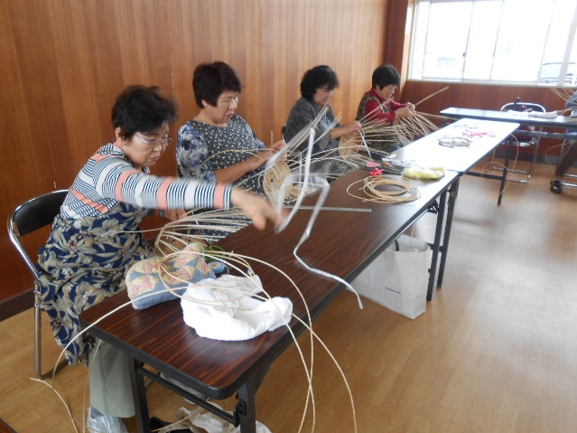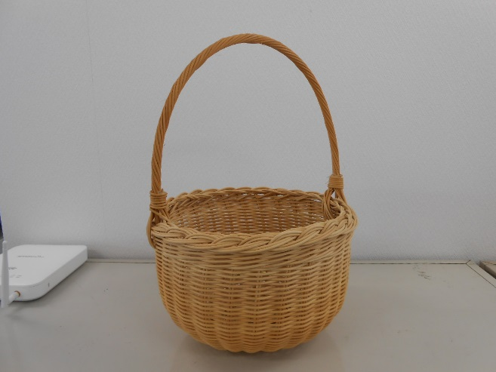

４月23日（月）、今年度最初の単発講座「籐の教室」が開催されました。12名の方にご参加いただきました。講師として平田純子先生をお迎えし、丁寧な指導を受けながら、皆さん和気藹々と籐のかご作りにチャレンジしていました。
今後、今年度は３～４の単発講座を予定しています。また、ちらしやホームページ等でお知らせいたしますので、ふるってご参加ください。（単発講座とは、基本的に１回で完結する講座です。）
－１－
いっしょに活動しませんか ～ 湯のまち公民館自主クラブ ～
 | 自主クラブ名 | 施設名 | 活 動 日 時
月 | 芦原水墨画クラブ | 洋会議室 | 第２・４週 | 19：30～21：30
 | ステンドグラスクラブ | 工芸室 | 第２週 | 19：00～21：00
 | ３Ｂ体操クラブ | 多目的ホール | 第1・2・3・4週 | 20：00～21：00
火 | あわら童謡の会 どんぐり （合唱） | 集会室 | 第２・４週 | 19：30～21：00
 | 実用習字クラブ | 第２会議室 | 第１・３週 | 13：30～15：00
 | 芦原陶芸クラブ | 工芸室 | 毎週 | 13：00～15：00 19：00～21：00
 | 健康ストレッチ体操 | 多目的ホール | 毎週 | 14：00～15：30
 | プチスワン （こども創作ダンス） | 多目的ホール | 毎週 | 16：30～19：15
 | 本の読み語り とんぼの会 | 洋研修室 | 第１・３週 | 13：30～15：30
 | パステル画教室 | 洋会議室 | 第4週 | 13：30～15：30
水 | ﾌｸｲ・ｱﾛﾊﾚｲ･ﾌﾗｽﾀｼﾞｵ ﾛｹﾗﾆ会 | 多目的ホール | 毎週 | 13：30～15：30
 | 太極拳クラブ芦原七星会 | 集会室 | 毎週 | 19：30～21：00
 | 煎茶クラブ | 和室 | 第２・４週 | 13：30～15：30
 | いけばな池坊 | 洋会議室 | 第２・４週 | 19：30～20：30
 | 芦原将棋クラブ | 視聴覚室 | 毎週 | 19：30～21：30
 | あわらボールルームダンスクラブ | 多目的ホール | 第２・４週 | 10：00～12：00
 | （社交ダンス）
 | あわら山野草愛好会 | 洋会議室 | 年間４回（不定期） | 10：00～12：00
 | 楽しくパソコン | 洋研修室 | 第２・４週 | 13：30～15：30
木 | 絵画教室 花暦会 | 洋会議室 | 第２・４週 | 19：00～21：00
 | 文房流石塚生花教室 | 第１会議室 | 第2・４週 | 20：00～21：00
 | リズム体操 コスモスあわら | 集会室 | 毎週 | 14：00～15：00
 | 芦原カラオケ同好会 | 多目的ホール | 第1・2・3週 | 15：30～17：30
 |  |  |  | （第２週 19：30～21：30）
金 | 民踊 湯の藤クラブ | 多目的ホール | 第1・3週 | 13：30～15：30
 | 芦原花鳥句会 （俳句） | 洋研修室 | 毎月１回 | 13：00～15：00
 | 芦原民謡クラブ | 洋会議室 | 毎週 | 19：30～21：30
 | 光世流あわら吟詩会 | 第２会議室 | 毎週 | 19：30～21：30
－２－
土 | 一書会 （書道） | 洋研修室 | 第１週 | 10：00～12：00
 | 太極拳クラブ芦原七星会 | 多目的ホール | 毎週 | 13：30～15：00
 | あわら竹友会 （尺八） | 洋研修室 | 毎週 | 19：00～21：00
 | 紫洲流 芦原詩吟クラブ | 洋研修室 | 毎週 | 10：00～12：00
日 | スキルアップ３B | 多目的ホール | 第1・2週 | 13：00～17：00
 | 絵手紙 ワッハッハの会 | 洋研修室 | 毎週 | 13：30～15：30
老人クラブ | 囲碁・将棋 | 第１会議室 | 毎週月～金曜日 | 13：00～16：00
 | カラオケ | 多目的ホール | 毎週土曜日  （冬季は月曜日） | 9：00～12：00
 | 民謡 | 多目的ホール | 第1・3週・火曜日 | 9：30～11：30
 | ペン習字 | 洋会議室 | 第2・４週・月曜日 | 10：00～11：30

当公民館で活動されている自主クラブの一覧です。いつからでも参加できます。
見学もいつでも歓迎ですので、一度、公民館へ脚をお運びください。

公民館をご活用ください
当公民館では、前掲の31の自主クラブと老人クラブの４つのクラブが定期的に活動されています。
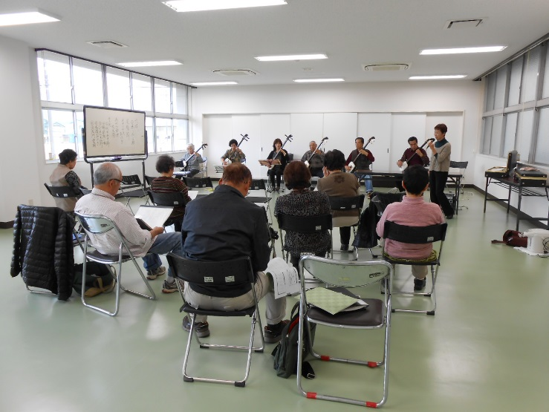
その他、各種団体が定例会やミーティング、総会等でご利用になっています。また、少人数のグループでダンスや舞踊の練習で利用されることもございます。ロビーで簡単な打ち合わせをする方もいらっしゃいます。このように、いろいろな方々がいろいろな形で公民館を利用されており、月平均1,500～1,600名の来館者数となっています。
平成26年度に内装やトイレを中心とした改修工事があり、公民館の中は見違えるようにきれいになりました。新しい部屋もでき、中でも多目的ホールは、壁の一面が鏡張りとなっており、ダンスや舞踊の練習に最適だと好評を得ています。また、50名程度の会議にも利用されています。
まだ、公民館を利用されていない方、ぜひ御一考ください。

－３－
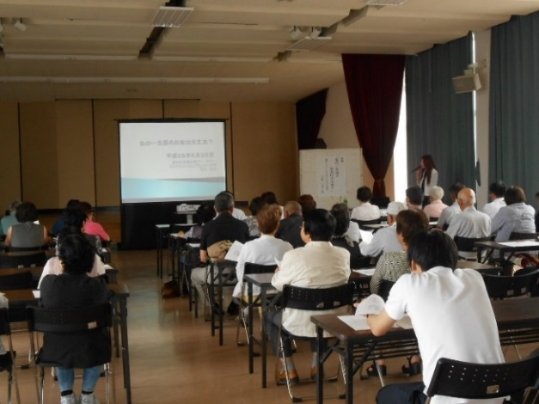
利用許可申請につきましては、窓口に置いてありますが、ホームページからダウンロードすることもできます。
また、場合によっては利用料金が減免（全額または1/2）になることもございます。（ボランティヤ、福祉活動、こどもの教育的活動、市の事業に関すること等）
詳しくは、公民館までお問い合わせください。

平成30年度定期教室が始まりました
今年度の定期教室が５月より始まりました。年間11回、または22回、講師に教わりながら、みんなで楽しく取り組んでいます。次の４つの教室がございます。
（今年度の募集は、終了しました。）
- 代謝アップストレッチ 簡単なストレッチで代謝アップを目指します。
第１・３水曜日 19：30～20：30

- たのしく歌おう みんなが知っている童謡を中心に気軽に歌います。
第２金曜日 10：00～11：30

- ちりめん細工 針と糸を使って手作り。つるし雛も作ります。
第２月曜日 13：30～15：30

- ゆるヨガ 心も体もリラックス。ゆる～いヨガです。
第１・３火曜日 19：30～20：30

平成30年度（第15回）湯のまち公民館まつりの日程が決まりました
今年度の「湯のまち公民館まつり」の日程が決まりました。11月10日（土）・11日（日）の２日間開催されます。
例年のまつりでは、次のような内容で開催されています。
（両日とも）自主クラブの作品展示
（２日目） 自主クラブのステージ発表、芦原こども園園児による歌やダンス、
芦原小学校金管クラブの演奏、商工会「ゆ～ｉ夢カード」抽選、
うまいもん市、ジュニアリーダーズクラブによる企画…等
開催日が近づきましたら、ちらし等で詳しくお知らせします。
－４－

